Een woontoren voor insecten.

01. Inleiding.
In deze brochure vindt u een beknopte informatie over bijen, hommels en wespen.
We kunnen in deze uiteenzetting niet volledig zijn omdat de levenswijze van bijen, hommels en wespen zeer gecompliceerd is. Voor meer informatie vindt u de ISBN-nummers van enkele boeken.

Vervolgens vindt u een bouwtekening en beschrijving van de “insectentoren” of het “insectenhotel”.

Omdat de bouw van een insectentoren nogal wat knutselvaardigheid vergt waarover, denken we, niet iedereen beschikt geven we een aantal deeloplossingen die bij ieder huis en in iedere tuin kunnen worden toegepast.

Tenslotte vindt u een aantal afbeeldingen van insecten die van u “hotel” wel gebruik willen maken.

02. Insecten, bijen, hommels en wespen.
Van de vele duizenden soorten insecten is iets bekend, maar lang niet alles. De levenswijze van bijen, hommels en wespen is zeer gecompliceerd. Bovendien kan de levenswijze van bv. twee soorten hommels verschillen.
Om ze beter te leren kennen is kijken hoe ze zich gedragen een eerste begin. Waar kan dit beter dan op de plaats waar ze wonen. Bij de insectentoren ( insecten-kasteel ) zoals die staat in de tuin van VELT naast het NME-centrum /St-Elisabethshof aan de Roggelseweg te Haelen kan dat.

Vlinders, insecten en kevers zien we in het vrije veld, op bloemen of in het bos. Van al deze beestjes, die elk een functie vervullen in de biologische kringloop, zul je al- leen de bijen, hommels en wespen aantreffen in het insectenkasteel.
Dat we daarnaast ook nog wat woon- of verblijfsgelegenheid geven aan muizen, egels en vleermuizen is mooi meegenomen.

Wespen, hommels en bijen hebben de naam dat ze kunnen steken en het idee alleen al dat ze ons steken schrikt velen af. Toch valt dat steken reuze mee als we het gedrag van de wespen, hommels en bijen beter kennen.
De honingbij van de imker is echt niet zo steeklustig als wel beweerd wordt.
Zij verlangen wel dat men ze met kennis en respect behandelt en dit is door iedereen te leren.
Tijdens de open dagen van de bijenstand is er ruim de gelegenheid de honingbijen op een andere manier te leren kennen. De imker zal u daar graag over vertellen.

Naast honingbijen, komen in ons land een aantal hommelsoorten en veel alleen levende bijen voor.
Dit “alleen leven” heeft vooral te maken met het feit dat ze elk voor zich een eigen
nestje maken in tegenstelling tot de honingbij die met duizenden een volk vormen.
Honingbijen vormen een staat (zwerm), hebben een koningin en duizenden werkbijen. Ze bouwen raten van was, verzamelen nectar en stuifmeel en maken honing.
Hun activiteiten leiden er toe dat bloemen bestoven worden waardoor het voortbe-staan en / of de verspreiding er van gewaarborgd is.

Van de hommels opverwintert alleen het vrouwtje. Ze stichten in het voorjaar een
kleine staat met soms enkele honderden werksters.
Ze verzamelen nectar en stuifmeel maar maken geen honing. Ze bestuiven de bloe- men wel. Ze leven vaak in bestaande holtes, bijvoorbeeld oude muizennesten, on- der de grond.

De alleen- of solitair levende bijen hebben met elkaar gemeen dat ze voor het merendeel bloemen bezoeken om daarvan de nectar en het stuifmeel te verzamelen.
Ze maken een nestje waarin ze hun jonge verzorgen. Elke soort bij doet dat op zijn eigen manier.
Sommige alleen wonende bijen, zandbijen, maken een holletje in de grond. Ze verzamelen nectar en stuifmeel met behulp van een borstel aan hun dijen.
Ze maken van de nectar en het stuifmeel een prop en leggen daar een eitje op.
De larve die uit het eitje komt vindt de tafel gedekt en kan zodoende zelfstandig uit- groeien tot een nieuwe bij.

Andere bijen bewonen holle braamstengels, holle rietstengels, gangen in hout of gangen onder een tegel.
Sommige soorten van deze bijen behangen de gangen met blaadjes. We noemen ze daarom wel behangersbijen.
Wolbijen gebruiken voor het bedekken van de wanden plantenwol.
Weer andere bijen plakken de gang dicht met klei, terwijl weer andere daar hars voor gebruiken.
Ook de wijze van stuifmeel verzamelen verschilt per soort, maar allemaal dragen ze door hun activiteiten bij aan het bestuiven van bloemen.

Sommige bijen verzorgen hun jongen zelf niet maar laten dit doen door andere bijen. Een dergelijk gedrag zien we bij de koekoek vandaar dat we deze bijen koekoeks-bijen noemen.

Zijn bijen vaak bezoekers van bloemen, wespen doen dat niet, het zijn vaak jagers.
De alleen levende wespen jagen op vliegen, spinnen, rupsen, wantsen en andere insecten.

In de zomer is voedsel voor wespen ruimschoots voor handen. Er is dan geen enkele reden om mensen lastig te vallen.
In het najaar als het aantal insecten terugloopt vinden we wespen ook wel terug op kadavers en bij het glaasje limonade. Als je deze wespen niet plaagt, door er naar te slaan of ze een tijdje onder een bierviltje op te sluiten, vallen ze mensen niet lastig.
Het zijn dan meestal de wespen die in de zomer een staat vormen.
De solitair levende wespen leven in gangetjes zoals die in ruime mate aanwezig zijn in het insectenkasteel.

Zo blijkt dus dat bijen, wespen en hommels nuttige insecten zijn. Een huis voor deze nuttige insecten staat zoals gezegd in de VELT tuin naast het MNE centrum / St. Elisabethshof.

Als u zelf gastheer of gastvrouw wilt zijn voor bijen, wespen en hommels dan kunt u ook op een eenvoudiger manier zorgen voor een aantal hotelkamers.

We zullen hieronder eerst een beschrijving geven voor degenen die het kasteel willen nabouwen. Daarna geven we een aantal mogelijkheden voor een wat kleiner verblijf voor insecten.

03. De bouwtekening en de bouwbeschrijving van de insectentoren.
De doorsnedentekening staat op het laatste blad en kunt u uitklappen.
De beschrijving die hier volgt is van toepassing op de toren zoals die in de VELT tuin staat.
De gebruikte materialen zijn zo gekozen dat de toren vele jaren dienst kan doen en de gekozen materialen zijn zo milieuvriendelijk mogelijk.
U kunt naar believe andere materialen kiezen of onderdelen aan de toren naar eigen inzicht aanpassen.

We wensen u veel succes.

03.01. De centraal opgestelde paal.
De centraal opgestelde paal ( 1 ) is de basis van het geheel. De toren moet een stevige wind en zelfs een storm kunnen weerstaan.
Als centrale paal zou een dennenboom kunnen dienen liefst van een jaar oud of ouder in verband met de plakkende hars die in jongere bomen nog aanwezig is. Het verdient aanbeveling de bast van de boom te halen. De diameter van de centrale paal zou ongeveer 10 cm moeten zijn.
De paal hoeft niet geverfd te worden, want verticaal staand hout dat beschermd is door andere onderdelen van de insectentoren blijft heel lang goed.
Wilt u toch verven, doe dat dan met gebrande of niet gebrande lijnolie.
Deze is te koop in een goede doe het zelf zaak of in de schilderswinkel.
Andere verven zijn vaak giftig voor insecten.

03.02. De verankering.
De centrale paal moet stevig in de grond verankerd zijn en niet bij de eerste wind-vlaag scheef gaan staan.
U kunt de paal in een gat in de grond zetten.
De paal kan ook in een PVC pijp ( 2 ) gezet worden. Om contact met de grond en mogelijk rotten te voorkomen kunt u de onderste 10 cm van de pijp volstorten met grof grind. ( 3 ).
De ruimte tussen de paal en de binnenwand van de pijp kunt u opvullen met fijn grind ( 4 )
Als alternatief voor de centrale houten paal kunt u een betonnen paal van bv. een omheining gebruiken.
Een PVC pijp behoort ook tot de mogelijkheden. Als u deze volstort met zand en dit met water verdicht ontstaat een stevige basis voor de insectentoren.

03.02. Het egelonderkomen ( 5 ).
Egels overwinteren op een droge beschutte plek onder wat takjes, bladeren en ander organisch materiaal dat in de tuin te vinden
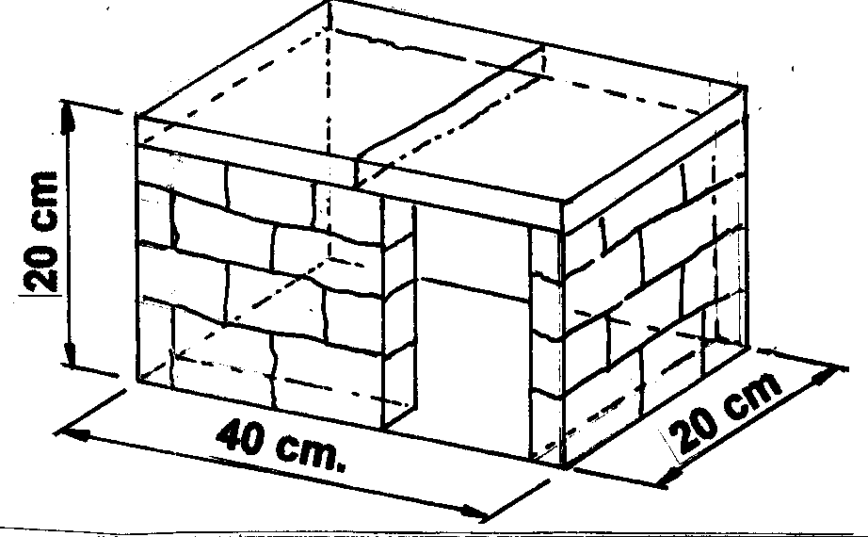
is. Leg dit in voldoende mate in het onder-
komen.
Het onderkomen moet een hoogte hebben
van ca. 20 cm en bij voorkeur de L-vormig
zijn.
Voor de opstaande delen gebruiken we ou-
de bakstenen.
Als “dak” kunnen we oude tegels gebruiken.
Zie figuur 1. hiernaast.
De opening van het egelonderkomen mag
niet op het noorden gericht zijn. Figuur 01. Het egelonderkomen.
De opening van het onderkomen moet natuurlijk vrij zijn, maar wat planten ervoor bv. graspollen of een struikje kan geen kwaad. De egel kan de opening wel vinden en kleine obstakels breken een eventuele koude wind ’s winters.

03.03. De zandheuvel voor graafbijen.
Tegen de paal brengen we aarde aan. Losse zand is niet goed omdat de kans dan groot is dat gangen na het graven instorten. Aarde of zand vermengd met wat klei is beter. De heuvel ( 6 ) moet enige druk kunnen opvangen veroorzaakt door andere onderdelen van de toren.
U kunt de aarde aanstampen. De regen die er in de loop van de tijd opvalt zal de grond ook verder verdichten. De graafbijen hebben geen problemen met de dichtheid van de grond.
Om afkalven van de aarde tegen te gaan moet de hellingshoek van de aarde liggen tussen de 60º en 45º. Zie de doorsnedentekening.
De heuvel moet, om afkalving te voorkomen, aan de bovenkant wat breder zijn dan het stapelmuurtje dat er op komt.

03.04. Stapelmuurtje.
Op de zandheuvel maakt u een rond stapelmuurtje van bakstenen, van gebroken te-
gels of een combinatie van beide.
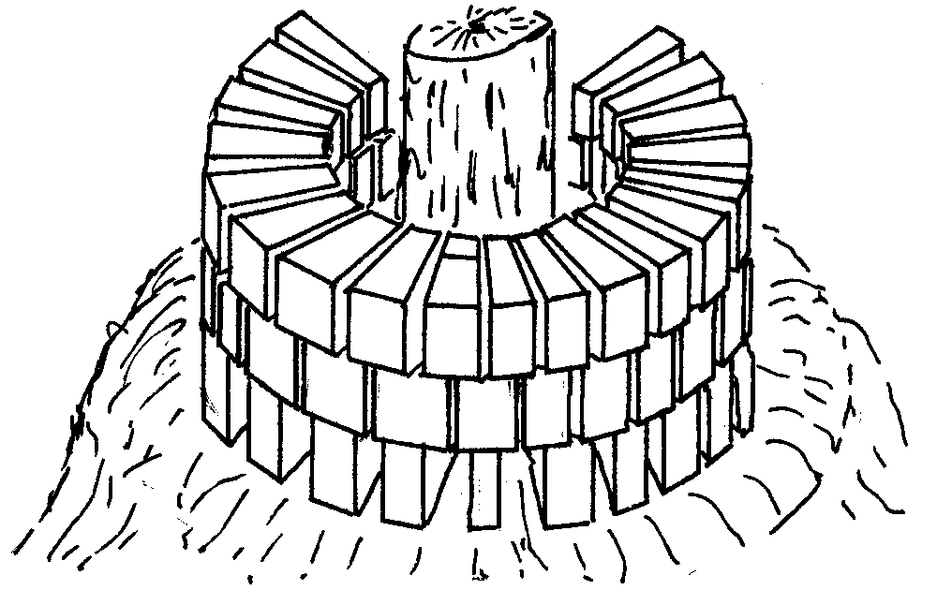
Tussen de gestapelde stenen of tegels la-
ten we wat ruimte want in dit gedeelte van
het vinden we hommels terug.
De ruimte tussen de achterzijde van de te-
gels of stenen vullen we op met droog ma-
teriaal als hooi, stro of houtwol.
De hommels kruipen daar in het najaar on-
der en tussen en overwinteren op die ma-
nier.
Het stro, hooi of houtwol mag in het najaar
of ’s winters niet nat worden omdat er dan
schimmelvorming kan optreden en dat is in Figuur 02. Stapelmuurtje.
de meeste gevallen fataal voor de hommels.
Als u bang bent dat de stenen gaan schuiven of het geheel van losliggende stenen niet stabiel genoeg is kunt u, alvorens de houtschijf er op te leggen, de stenen of tegels met een dotje kit aan elkaar plakken.

03.05. De houtschijf.
Boven op het stapelmuurtje leggen we een schijf van hout ( 8 ). In het midden van deze schijf maken we een gat zodat we de schijf over de paal kunnen “schuiven”.
De diameter van het gat mag niet veel groter zijn dan de diameter van de paal an-ders kan de stabiliteit van de toren in het geding komen.
U kunt de schijf met een paar spietjes tegen de paal vastzetten.
Als materiaal voor de schijf hebben we gekozen voor bekistingmultiplex zoals dat in de betonbouw gebruikt wordt. Dit materiaal is behoorlijk watervast.
De zijkant hebben we enkele malen ingesmeerd met lijnolie om te voorkomen dat water het multiplex na verloop van tijd doet zwellen.

03.06. Mergelblokken.
Sommige insecten nestelen in holletjes. Op de eerste houtschijf ( 7 ) leggen we daar- om een aantal mergelblokken ( 9 ). In deze zachte steen boren we een groot aantal gaten met een diameter die varieert van 4 mm tot 8 mm. De diepte moet ongeveer 10 cm bedragen.
De gaten moeten horizontaal (of iets schuin naar boven) geboord worden zodat de regen er niet in kan lopen.
Als u niet beschikt over mergel is gasbeton een goed alternatief.
In de geboorde gaten zullen binnen korte tijd metselbijen zich vestigen. Als alles goed verloopt zult u zien dat voor en na de gaatjes aan de voorkant dichtgemetseld worden.

03.07. De houtschijf.
Boven op de mergelblokken leggen we een tweede houtschijf van hetzelfde materiaal en dezelfde dikte als schijf ( 8 ).

03.08. Rietbossen.
We snijden nu éénjarig riet dat in de tuin staat of dat we halen uit een oude rietmat af op een lengte van 15 cm. We maken er bossen van met een diameter van 10 tot
20 cm ( 10 ).
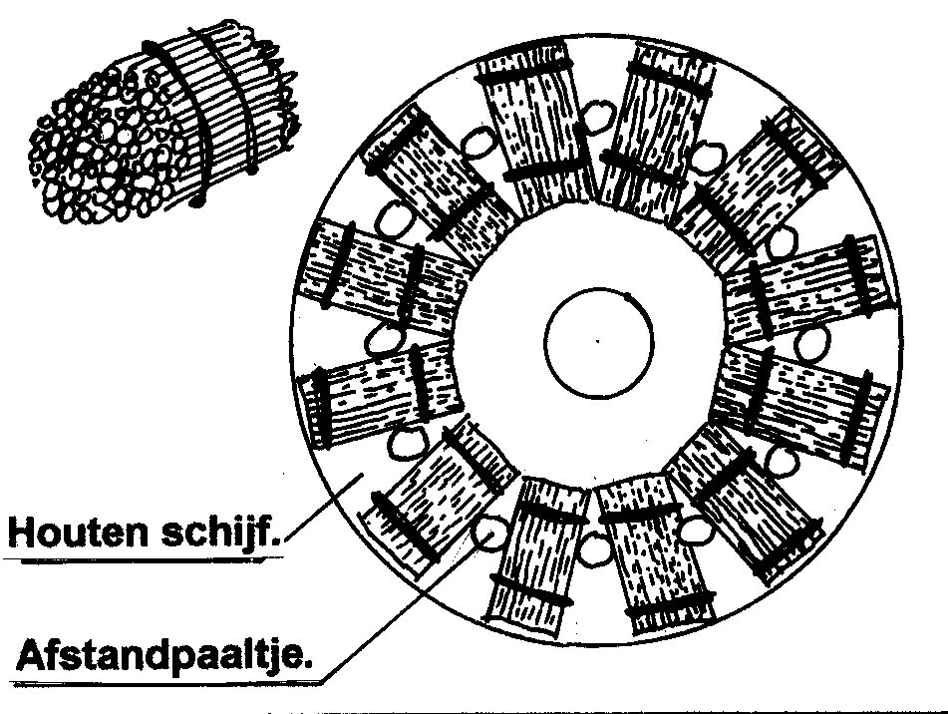
We leggen de bossen in de rondte op de
houtschijf. Zie figuur 03.
De ruimte achter de rietbossen kunt u op-
vullen met droog materiaal zoals hooi.
Als u geen riet heeft kan ook ander materi-
aal gebruikt worden.
We denken hier alle mogelijke droge plan-
tenstengels met merg zoals bv. van de be-
renklauw.
Net als bij de gaten in de mergelblokken
moeten de openingen van de stengels lig-
gen tussen de 4mm en 8 mm.
Van grotere of kleinere openingen wordt
zelden gebruik gemaakt. Figuur 03. Rietbossen.

Het merg in het riet of andere stengels hoeft u niet te verwijderen, dat doen de met-selbijen zelf wel.
Als de ruimte tussen bv. twee rietstengels klein genoeg is wordt die ook wel eens gebruikt door metselbijen.

03.09. Houtschijf.
Boven op de rietbossen leggen we de volgende houtschijf die weer is uitgevoerd zo- als schijf ( 8 ).
Om te voorkomen dat het riet wordt platgedrukt plaatsen we tussen de twee schijven afstandspaaltjes ( 11 ). Vijf afstandspaaltjes is voldoende mits ze voldoende dik zijn. Een diameter van 5 cm is aan te bevelen.
De paaltjes kunnen met schroeven in de schijven vastgezet worden. De schroefgaten in de bekistingmultiplex voorboren.
Om te voorkomen dat schroeven door vocht gaan roesten gebruiken we bij voorkeur messing schroeven.
Om te voorkomen dat vocht via de schroefgaten in het multiplex treedt, dopen we de schroef voor het aanbrengen in de ijzerverf. Het schroefgat is dan voldoende afge-dicht. De afstandspaaltjes hoeft u niet te verven. Als u dat toch wilt gebruik dan lijn- olie.

03.10. Boomschijven.
Op de houtschijf leggen we boomschijven (12 ). Deze boomschijven moeten van niet draderig hout zijn.
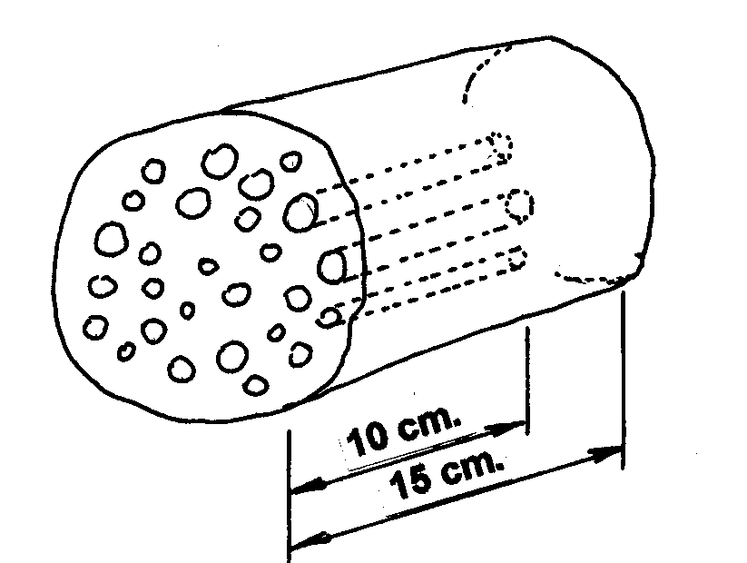
Dennenhout, zeker jong dennenhout, is min-
der geschikt.
De schijven moeten ongeveer 15 cm dik zijn.
In deze schijven boren we net als in de mer-
gel een groot aantal gaten met een diameter
die varieert van 4 mm tot 8 mm.
De gaten moeten ongeveer 10 cm diep zijn
en horizontaal (of iets schuin naar boven)
geboord worden om te voorkomen dat er
regenwater in loopt.

De metselbijen kruipen hierin en moeten er
ook weer uit kunnen. Als de wand van zo’n Figuur 04. Boomschijven.
gat nu teveel tegendraadse vezels heeft is het voor de metselbij erg moeilijk haar pasbetrokken kamer te verlaten.

03.11. Houtschijf.
Op de boomschijven leggen we weer een houtschijf ( 8 ).
Deze kan weer met afstandspaaltjes ( 11 ) aan de andere houtschijf bevestigd wor-den.

03.12. Voederplank.
De bovenkant van de laatste schijf doet dienst als voederplank ( 13 ). De afstand-paaltjes tot de volgende houtschijf moet daarom wat groter zijn omdat de vogels een kleine afstand niet vertrouwen. Een afstand tussen de 40 cm en 50 cm is hier aan te bevelen.

03.13. Het vleermuizenverblijf.
Vleermuizen zijn nachtdieren. Overdag zult u ze niet zien rondfladderen, ze houden zich dan verscholen in een nestkast of in andere ruimte.
Voor het verblijf van vleermuizen in onze toren gebruiken we een gevlochten tenen mand ( 14 ). De vleermuizen, die altijd ondersteboven hangen, kunnen zich dan met hun scherpe nagels vasthouden aan de tenen.
Een vleermuis kan zich niet vasthouden aan gladde oppervlakken. Als u voor het vleermuizenverblijf een emmer zou gebruiken is de kans op vleermuizen nihil tenzij u in de emmer stokjes aanbrengt.
De grepen halen we er af en op ongeveer 10 cm van de rand maken we een opening van zo’n 5 cm.

In de laatste schijf boort u een paar gaatjes en u bevestigt de mand met draad aan de laatste schijf.

Omdat de vleermuis net als wij wil slapen in het donker, dekken we de buitenkant van de tenen mand af met bv houten “leitjes”.
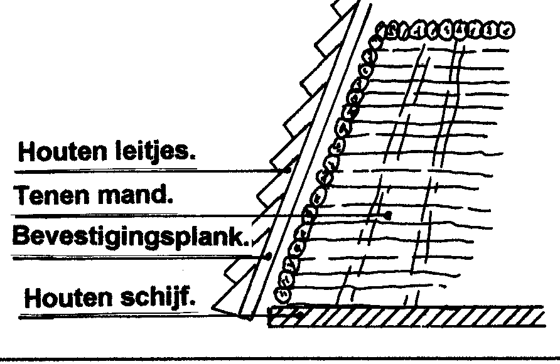
U kunt natuurlijk ook daksingels gebrui-
ken.
Om te voorkomen dat de vleermuis last
heeft van gassen die mogelijk uit de singel
treden als de zon er op schijnt, zou u de
achterkant van de singel kunnen insmeren
met ijzerverf.

03.14. Het dak.
Het “insectenhotel” krijgt tot slot nog een Figuur 05. Het vleermuizenverblijf.
dak ( 15 ) zodat regen van boven niet in de verblijfsruimtes kan treden.
We voorkomen daarmee dat zich, naast insecten, ook allerlei ongedierte gaat ophouden in de verschillende ruimtes of dat zich schimmels gaan vormen. Deze kunnen in negatieve zin aardig huishouden onder de bewoners van het “hotel”.

04. Alternatieven voor de insectentoren.
We kunnen ons voorstellen dat u de insecten met wat minder van dienst wilt zijn als met de bouw van een insectentoren.
Daarvoor zijn een aantal heel simpele mogelijkheden.

04.01. Het egelverblijf.
U kunt in een verlaten hoekje van uw tuin met bakstenen en tegels een egelverblijf bouwen zoals dat verwerkt is in de insectentoren.
Zorg voor voldoende droog materiaal in het verblijf. U kunt daar dunne takjes, droge bladeren en ander organisch materiaal voor gebruiken. Wees er niet te zuinig mee.
Alles wat de egel niet nodig heeft werkt hij zelf uit zijn winterverblijf.
Als een egel het verblijf gekozen heeft als winterverblijf laat dit zeer nuttige beest dan met rust. Hij weet het beste hoe hij de winter door moet komen.

04.02. Aardhommels.
Hommels vervullen een belangrijke rol bij het bestuiven van planten en ook bij de verspreiding daarvan. In de herfst zoeken een hol-
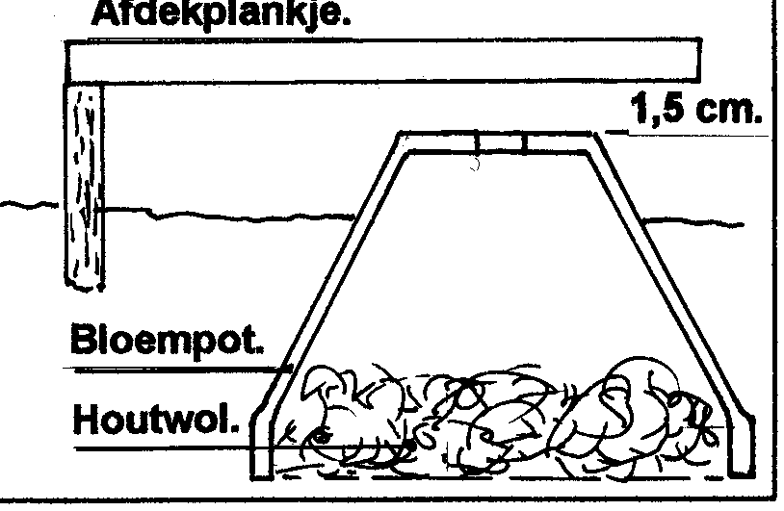
letje in de grond om te overwinteren.
U kunt de hommels aan een winterverblijf helpen
door een bloempotje omgekeerd in de grond in te
graven. Leg in de ruimte wat droog materiaal zoals
hooi of houtwol.

Figuur 06. Hommelwinterverblijf.

Plaats boven de opening een plankje zodat het niet kan inregenen. Zie figuur 06.

04.03. Rietbossen.
U kunt riet “opbergen” in een conservenblik van 1 liter. Het riet afknippen tot de rand van het blik.
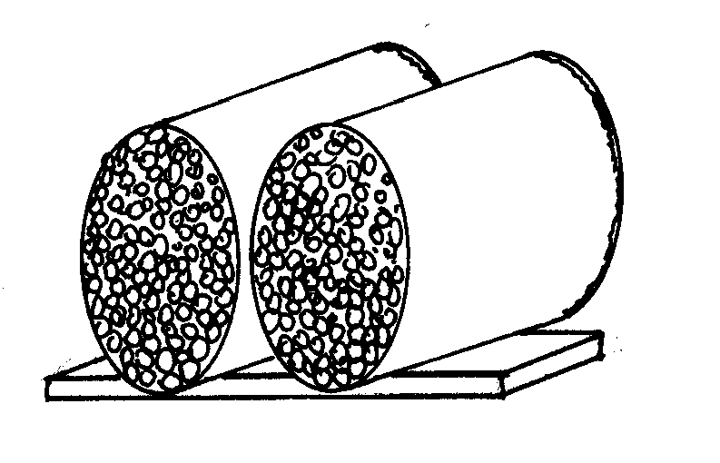
U kunt zo enkele blikken naast elkaar ophangen.
Zie figuur 07.
Het verdient aanbeveling het blik of de blikken
op te hangen op een plek waar geen regen op
het blik valt bv. onder de dakgoot.

Figuur 07. Rietbossen in blik.
04.05. Boomschijven.
De boomschijven kunnen natuurlijk ook los van de insectentoren opgehangen wor-den. De metselbijen zullen de boomschijf gemakkelijk vinden.
U kunt ook een vierkant blok hout, bv eikenhout, voorzien van een aantal gaatjes waarvan de diameters variëren van 4 mm tot 8 mm. De diepte van de gaten moet on- geveer 10 cm zijn.
De vorm van de “boomschijf” is niet bepalend voor het gebruik door de insecten maar wel de kwaliteit van het gat, dus de diepte en de gladheid.

Bijzonder educatief is de “boomschijf” met “venster”
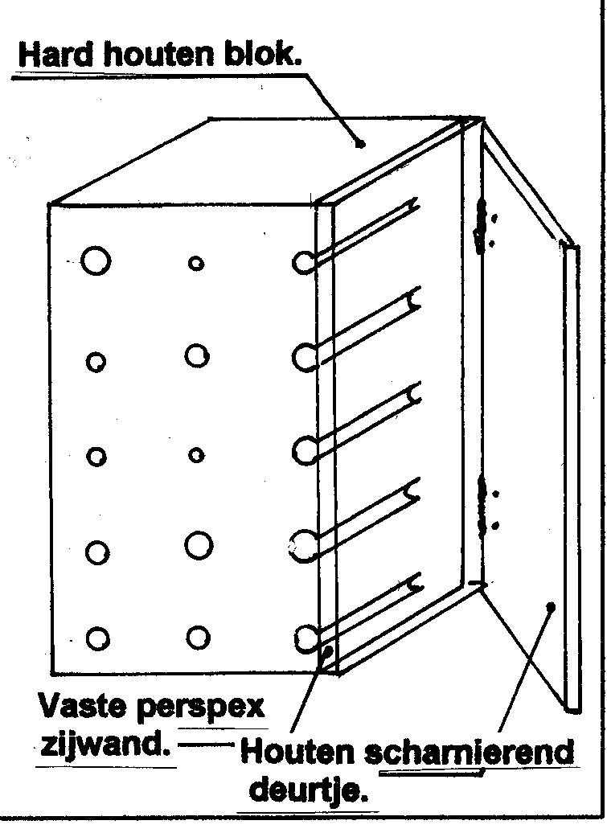
U boort aan aantal gaten op de rand van het blok en
dekt de openingen aan de zijkant scharnierend af
met een stuk perspex.
De buitenkant van het perspex maakt u zwart of
plakt het af met niet lichtdoorlatende tape.

Als u na enige tijd het “perspexdeurtje” opent ziet u
wat de metselbijen gepresteerd hebben.
U kunt dan verschillende cellen onderscheiden.

We wensen u veel succes.

Figuur 08. Het insectenblok.

